Міністерство освіти і науки України
Національний лісотехнічний університет України

Кафедра обчислювальної техніки і
моделювання технологічних процесів

Програмне забезпечення у проектуванні

Завдання і методичні вказівки
для виконання контрольної роботи №1

Студентів технологічного факультету
заочної форми навчання

Львів – 2009
З використанням мови програмування Java і середовища NetBeans подати відповідь на одне питання кожного завдання. Питання вибирається за останніми двома цифрами номера власної залікової книжки.

Таблиця
 | Остання цифра номера залікової книжки
Передостання цифра |  | 0 | 1 | 2 | 3 | 4 | 5 | 6 | 7 | 8 | 9
Передостання цифра | 0 | 12 | 10 | 14 | 4 | 15 | 8 | 1 | 10 | 14 | 12
Передостання цифра | 1 | 14 | 11 | 1 | 4 | 5 | 12 | 7 | 7 | 15 | 5
Передостання цифра | 2 | 13 | 4 | 3 | 2 | 11 | 1 | 4 | 6 | 14 | 13
Передостання цифра | 3 | 3 | 11 | 15 | 12 | 7 | 5 | 1 | 5 | 15 | 6
Передостання цифра | 4 | 14 | 12 | 7 | 9 | 10 | 11 | 7 | 5 | 14 | 6
Передостання цифра | 5 | 1 | 3 | 6 | 3 | 7 | 7 | 3 | 13 | 3 | 8
Передостання цифра | 6 | 6 | 1 | 13 | 2 | 1 | 15 | 7 | 10 | 2 | 1
Передостання цифра | 7 | 5 | 9 | 2 | 2 | 2 | 4 | 13 | 11 | 14 | 8
Передостання цифра | 8 | 7 | 7 | 6 | 6 | 1 | 14 | 2 | 13 | 12 | 14
Передостання цифра | 9 | 12 | 12 | 5 | 8 | 7 | 4 | 15 | 12 | 14 | 4

Тема 1: Математичні вирази. Використання масивів
Завдання 1.1. Розробити програмний код мовою Java для обчислення функціїї:
1. 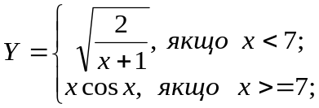
в межах 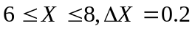.
2. 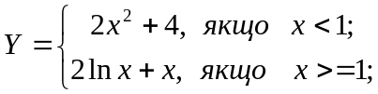
в межах 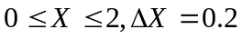.
3. 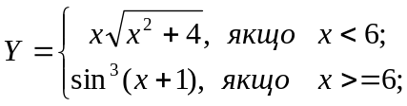
в межах 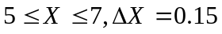.
4. 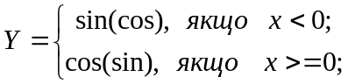
в межах 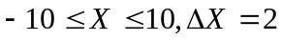.
5. 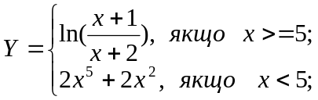
в межах 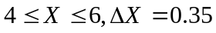.
6. 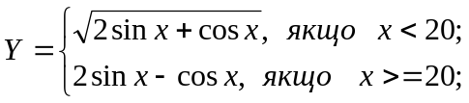
в межах 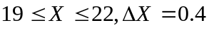.
7. 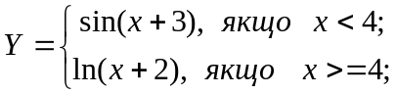
в межах 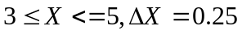.
8. 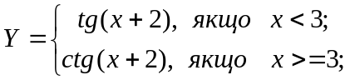
в межах 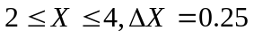.
9. 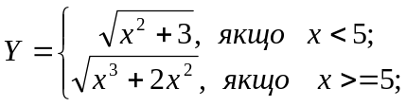
в межах 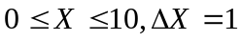.
10. 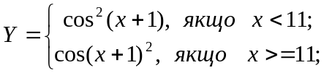
в межах 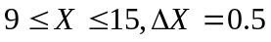.
11 . 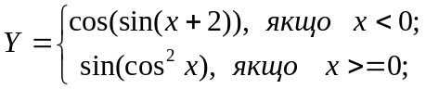
в межах 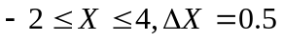.
12. 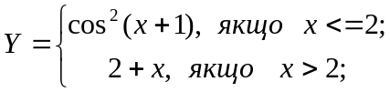
в межах 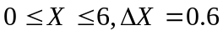.
13. 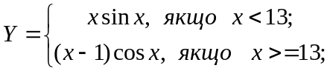
в межах 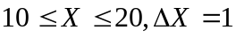.
14. 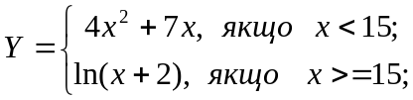
в межах 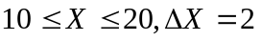.
15. 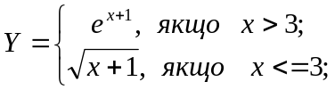
в межах 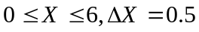.

Завдання 1.2. Для двовимірного масиву А(N,N) з кількістю N стрічок і N стовпців скласти програмний код на мові Java для знаходження величин:
1. Обчислити факторіал кількості додатніх елементів масиву, що розміщені на його 2-х діагоналях.
2. Обчислити факторіал кількості додатніх елементів масиву, що розміщені вище головної діагоналі.
3. Обчислити кількість від’ємних елементів масиву, що розміщені нижче головної діагоналі.
4. Обчислити факторіал кількості додатніх елементів масиву, що розміщені по його периметру.
5. Обчислити максимальне значення серед елементів масиву, що розміщені вище головної діагоналі.
6. Обчислити мінімальне значення серед елементів масиву, що розміщені нижче головної діагоналі.
7. Обчислити максимальне значення серед елементів масиву, що розміщені на його двох діагоналях.
8. Обчислити середнє арифметичне значення додатніх елементів масиву, що розміщені вище допоміжної діагоналі.
9. Обчислити середнє арифметичне значення від’ємних елементів масиву, що розміщені нижче допоміжної діагоналі.
10. Обчислити суму додатніх елементів кожного рядка масиву і визначити найбільше значення серед цих сум.
11. Знайти найбільші елементи кожного стовпця двовимірного масиву і записати їх у інший двовимірний масив.
12. Знайти суму від’ємних елементів кожного стовпця масиву.
13. Знайти найбільший і найменший елемент масиву, номер рядка і стовпця, в яких вони знаходяться.
14. Знайти найбільший елемент у кожній з двох діагоналей масиву і обчислити їх добуток.
15. Обчислити середнє арифметичне значення від’ємних елементів кожного рядка масиву.

Тема 2: Рядкові змінні.
Завдання 2.1. Скласти програмний код, у якому:
1. Створити довільний символьний масив і на основі нього утворити рядок класу String.
2. Створити рядок класу String, що є дзеркальним зображенням
іншого рядка цього класу і видрукувати його.
3. Створити довільний рядок класу String. На основі цього рядка утворити інший рядок цього класу, замінивши у ньому малі букви на великі.
4. Створити довільний рядок класу String. Вибрати з цього рядка фрагмент і видрукувати його.
5. Створити два довільних рядка класу String. Утворити третій рядок, який є об’єднанням цих рядків.
6. Створити довільний рядок класу String. Визначити індекс першого і останнього входження якогось символу у цьому рядку.
7. Створити два довільних рядка класу String. Порівняти два рядки на еквівалентність одним з існуючих методів.
8. Створити довільний символьний масив і на основі виділення частини цього масиву утворити рядок класу String.
9. Створити довільний рядок класу StringBuffer. Додати до нього довільну інформацію, починаючи з останньої позиції.
10. Створити довільний рядок класу StringBuffer. Вставити у нього довільну інформацію у будь-яку вказану позицію.
11. Створити довільний рядок класу StringBuffer. Визначити довжину цього рядка.
12. Створити довільний рядок класу StringBuffer. Замінити певний символ цього рядка на довільний інший.
13. Створити довільний рядок класу StringBuffer. Вкоротити цей рядок до певної кількості символів.
14. Створити довільний рядок класу StringBuffer. Утворити дзеркальне відображення цього рядка.
15. Створити довільний рядок класу StringBuffer. Вилучити будь-який фрагмент з цього рядка.

Тема 3: Використання класів утиліт
Завдання 3.1. Розробити програмний код мовою Java створення хеш-таблиці (не менше 10 елементів) з наступними даними:
- Прізвище абонента – номер телефону.
- Назва дисципліни – номер учбового корпусу.
- Прізвище студента – дата його народження.
- Прізвище студента – місце народження.
- Назва країни – столиця країни.
- Прізвище автора книги – назва книги.
- Номер телеканалу – його назва.
- Назва області – назва обласного центру.
- Назва країни – назва грошової одиниці.
- Прізвище студента – його ім’я.
- Маршрут поїзда – час відправлення.
- Назва команди – кількість набраних очок.
- Назва факультету – номер корпусу.
- Назва товару – ціна товару.
- Назва міста – кількість населення.

